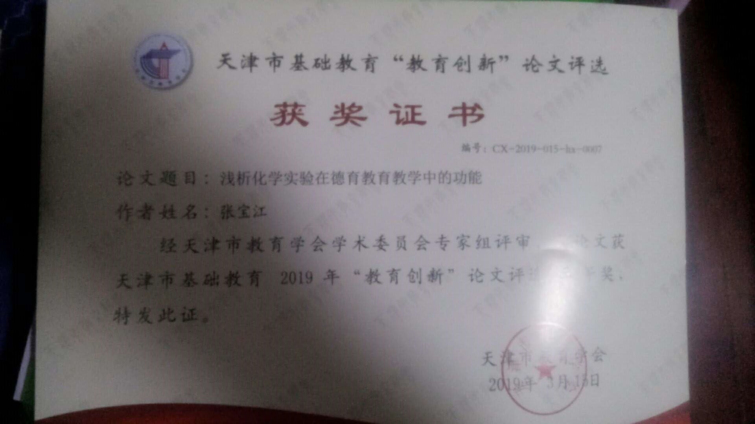
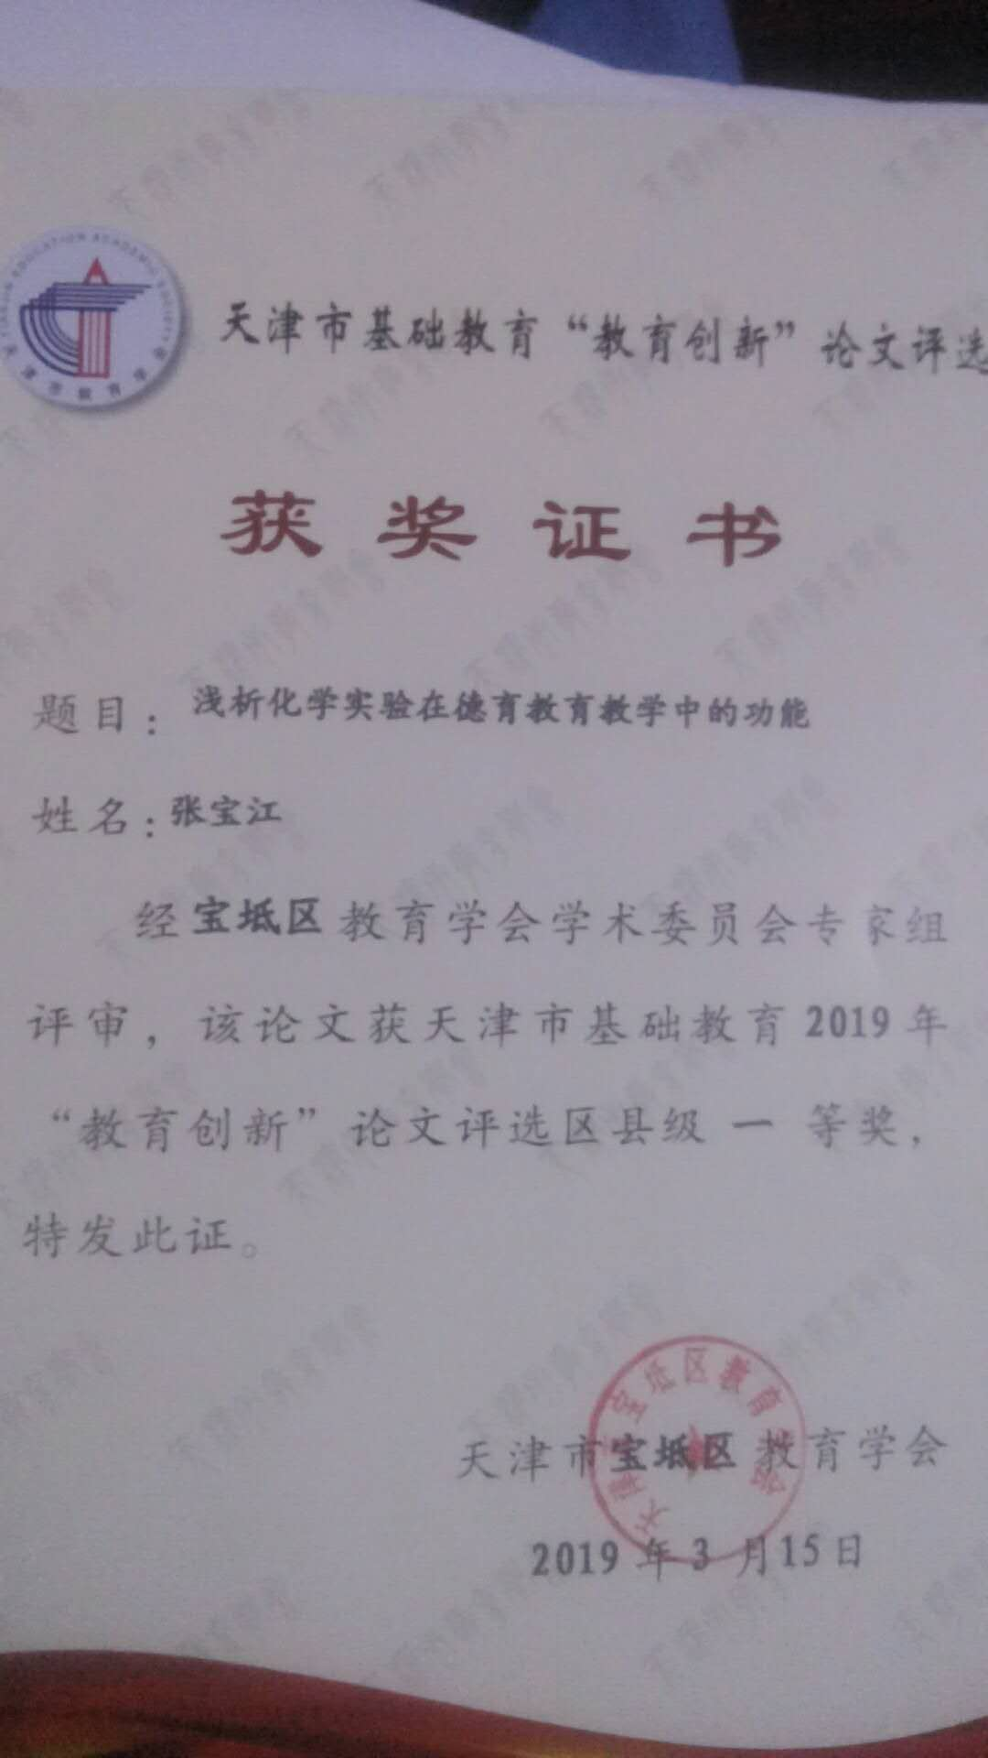
浅析化学实验在德育教育教学中的功能

Ⅰ、 内容提要
当前，化学物质和化学工艺过程的非“绿色化”是导致生态环境污染的重要原因。为了培养具有环保意识和创新意识的新型人才，我们通过在教学过程中对学生渗透“绿色化学”理念，发现在化学实践教学中的“绿色意识”，具有现代性和新颖性，对于开发学生的实践能力具有显著启发作用和实践意义。该项实践教育的目的是通过绿色化学创新实验的研究,使学生从中获取新的知识和新的技能的同时,培养学生将来成为引导社会可持续发展的新型人才。
关键词：环保 绿色 实验研究 实践教学 绿色化学
化学实验是化学教学重要组成部分，在化学教学中发挥着重要的作用。平时的教学过程中，若能将“绿色、环保、节能”等理念融入到学生的潜意识之中，不仅有助于提高教学质量，还有益于提高学生科学的素养水平。因此，在今后在化学课程教学中应重点加强“绿色”观点的培养，可以更好地发挥化学实验教育教学功能。

一、实验教育
实验教育是指通过直观和生动的形象，使学生感知可信的、充分的事实材料，激励学生积极思维过程，形成观念或概念，以达到掌握化学“双基”技能，发展智育，养成科学的态度和科学的方法，培养学生运用知识解决实际问题的能力为目标。这是化学只魅力所在，是激发学生参与活动，引导学习兴趣的主要源泉。实验教学是化学教学中必不可少的教学途径，通过实验教学可以帮助学生更深刻地认识实验在化学中的地位，理解和掌握基本的化学实验方法和技能。
(一)实验教育的形成
人类历史事件已经说明，有机化学成为一门新科学之前,有机化学的实验就已产生，并经过了漫长的发展过程。例如：火的使用、各种工艺生产（制陶业等）的产生、炼金术的出现以及生物医药学的兴起，这些都是有机化学实验产生及早期发展的重要源泉。而我们在对学生的教育中有效地利用上述经过历史检查的实践，以引起学生对科学的浓厚兴趣，增强学生学习的主动性。
(二)实验教学的意义
中学化学实验是化学教育的重要途径，同时也是化学教学的重要基础。它能引起学生的认知兴趣和探讨心理，认知兴趣是学习动机中最活跃、最现实的成份。它以其丰富的内涵存在于化学实验教学中，发挥着独特的功能和作用，对培养学生科学实验素养，全面提高化学教学质量水平，具有重要的理论指导和实践价值。

二、化学实验教学之改革——绿色化学

（一）绿色化学与环境保护
1、绿色化学的涵义
绿色化学是对环境更友好的化学，这种意识是人类社会追求自我完美的一种高级表现。绿色化学和环境保护是属于不同层次的两个不同概念。这种意识，并没有将人类看成是主宰者，而是作为自然界中普通成员，它追求的是人类对自然的尊重以及人与自然和谐的关系。绿色化学的目的是使用无毒、无害的物质，不产生废弃物，就不存在废弃物的处理环节。它和“末端治理”的理念完全不同，是一门“从源头上阻止污染”的化学，又称环境无害化学。

2、绿色化学教学的意义
中学时期正是学生绿色化学理念意识形态形成的可塑期和关键期，如果我们在教学实验中更加改进和创新实验内容和方法，使其更具节能性和环保性，更加强化对学生绿色化学知识、能力、态度、方法等方面的培养与训练，将会使其在绿色化学理念的形成方面打下坚实的基础。也必将为学生走上社会后的实践奠定和谐的基础。

（二）怎样实验过程中贯彻“绿色环保”理念
1、实验选题科学化
对中学化学教学教科书中常见实验做适当改进，可以贯彻“绿色环保”理念。如浓硫酸的吸水性实验：
现行化学教材中都讲到浓硫酸具有吸水性和脱水性。对于浓硫酸的脱水性教材中有相应的演示实验，很多老师还开发了一些实验，实验效果很好。而对于浓硫酸的吸水性教材却一笔带过，没有相应的演示实验。对于浓硫酸的吸水性学生没有直观印象，一些老师开发的实验有的耗时较长、有的实验装置繁琐且现象不明显。现将实验设计如下：
（1）实验用品
仪器：玻璃片（30 cm×15 cm）、培养皿（直径10cm）2只、可喷出水雾的喷壶。
药品：98%浓硫酸、稀硫酸。
（2）实验步骤
①取2只培养皿，然后分别加入少量的98%浓硫酸、稀硫酸；
②在玻璃片上喷撒上水雾（水滴不要太大、太多，达到磨砂玻璃效果最好）；
③然后将玻璃片盖在两个培养皿上面（有水雾的一面朝下）。
（3）实验效果
经过3至5分钟后，盖在浓硫酸上的玻璃片水雾消失而透明，而盖在稀硫酸上的玻璃片仍然呈磨砂玻璃效果，即还是有水雾。
我们通过实验选取的科学化、微量化，实验药品用量小、操作上简单，减少有害气体的排放，使之更加环保；与此同时还渗透着绿色化学教育理念，强化了学生对环境保护的意识，真可谓一举多得。
2、操作章程规范化
在这一点上，教师首先要做好表率，为学生树立榜样，然后在实验中严格要求，包括实验态度上要认真、仔细、严谨；实验过程中要遵守实验操作规范，注意实验安全，爱护实验仪器，药品按规定用量取用、不浪费；实验结束后要清理实验台面，洗涤实验器具等。教师在实验教学中，注重培养学生环保、节约、安全的意识和良好的实验操作习惯。
3、实验成分绿色化
中学化学实验的药品选取的不合理、不规范也会造成环境污染。在实验中应尽可能地选择无（低）毒无（低）害无（低）污染的“绿色”药品。
4、实验制备微型化
化学实验的微型化是指在微型的实验装置中进行化学实验。理论上讲，化学实验的微型化是以尽可能少的化学药品去获取比较明显的实验效果和准确的化学信息、结论的一种实验方式。当然，在我们的日常生活中有很多化学现象都可以作为化学实验内容选取的素材，这些素材是学生熟悉，内容丰富，易于选取。以这些生活素材为实验内容，实验具有简单方便、操作容易等特点，会便于教学活动开展，也更有效地激发了学生的学习兴趣。如：“氢气流吹肥皂泡实验”，“自制酸碱指示剂”“铁钉锈蚀实验”，“自制炭黑”等实验，都使学生更加关注身边的化学实验现象、学会思考和解释化学现象，从而达到学以致用的学习目的。
5、废物处理环保化
我们在常规教学的化学实验中，因为初中化学强调的定性实验而不是定量实验，所以大部分实验药品的用量在课本中都没有明确给出用量，特别像硫在空气中燃烧、碳的不充分燃烧等实验，产生SO₂、CO等气体，会将有毒物质扩散到教室中，这直接影响了师生的身心健康。因此，我们在实验中必须加强这种意识，减少化学实验的污染以及对污染源进行处理的紧迫感。通过对相应的实验试剂，将产生的污染物质进行处理，以消除或减少污染物的排放。

三、实验教学与实验教育
绿色化学是一种研究策略、一种方针。现代教育提倡的是素质教育，因此绿色化学理念要渗透到化学实验教学过程之中去，这样才能有助于培养学生的实验创新精神和社会责任感。现如今各种绿色化学研究成果已经开始走进我们的生活。这种预防化学污染的新理念和新实践正日益被广大人民群众所认识、接受并为之重视。绿色化学虽不能取代系统教学过程，但必须融入其中。因此便对教师提出了更高的要求：一是更新观念；二是教师本身也要进行终身教育，只有这样才能不断充实自己的知识结构和能力结构。

（一）教学水平决定着教育质量
教师的水平很大程度上决定着教育的质量和成果，一位优秀的教师必然以社会关注的问题为己任来进行教学活动，其实践也必然与社会性问题紧密关系。化学在给人类带来巨大福祉的同时，伴随而来的出现了很多与化学有关的社会问题。这些相关问题关乎每一个成员，当然也应当被未来社会主人的一代新人所关注。因此，选取这些问题为实验内容，对于他们形成从化学的视角来解释和解决现实生活中的与化学有关的生活和社会问题，具有重要意义。例如，“硫在空气中或氧气中燃烧，引起酸雨的实验”“自行车的防锈”等。生活化的实验教学充分考虑学生学习化学的感受，从学生的视角重审实验内容的安排，对学生生命的关怀不言而喻，也给化学实验开辟了一片新天地。

（二）教育方法关系到教学成果
“教育的实质是一种生命体与生命体的相互对接与交融，也是生命体与生命体之间的相互摄养。”。好的教学是在教育之教育观的基础上建构起来的。例如：“水的净化”一节，结合潮白河污染等调查活动的开展。这些教育方法密切地关系着教学成果。

（三）环保意识可端正科学态度
从我国的实际情况看，由于技术原因，实现化学实验绿色化的条件还不够成熟，实验室条件、经费投入远远不能满足绿色化学的要求。但化学实验的环保化是培养学生绿色理念的重要途径，也是教学改革发展的必然趋势，所以，作为化学实验的一线教师，应站在化学实验改革的前沿，在设计、准备、实验等具体过程中，持续探索绿色化学实验教学，努力向环保节能的要求靠近，使学生从小做起,努力培养具有绿色化学理念和创新能力的化学人才，使绿色化学真正得以实现。作为一代新人，不但要有能力去发展新的、对环境更友好的化学，以防止化学污染，而且要让年轻的一代时时处处增强环保意识，才能端正自己的科学态度，真正做到了解、接受、为绿色化学作出应有的贡献。

四、教学实践与实验环境

（一）改善实验环境，外在体现环保意识
实验室环境状况是实验室功能能否充分发挥的重要保证，它关系着学生、教师以及实验员和周围群体的生命安全和健康。其化学实验室通风尤为重要，实验中产生的有害气体被吸入体内，易使人中毒或损害健康。要破解这一难题，就要在选址和结构上考虑。实验楼不能建在靠近居民区的地方，不应与其他实验楼或教学楼对称混建，楼房朝向要考虑到当地一年四季的风向问题。房屋结构上采用条式，单面外走廊。这样风能穿室而过，室内气体能迅速吹出，无风时室内气体对流也能很快散出室外。其次，实验室使用化学试剂、药品很多，有许多为易燃易爆物品，这就要求实验室管理员和教师分类摆放，并明确试剂名称，实验楼要安装阻火层，防止火焰窜入上层建筑之中。还有在实验允许的条件下适当减少用量，以减轻各种污染源的排放。良好的实验室环境是学生健康成长的保证，对学生环保意识的培养起着潜移默化的作用，同时，实验室的环境也在很大程度上影响着实验教学的效果。

（二）改进教学方法，内在反映绿色人文
化学是以实验为基础的自然科学，化学实验教学之所以显得特别重要，是因为实验的过程符合学生认识发展观，符合学生认知发展规律，实验过程中的许多因素可刺激学生视觉器官，去发现新知识。因此，必须在化学的教学方法上不断改进，加强学生实验操作及学习时的人文关怀，使教学内容更加有趣、丰富和生动，才能使学生在学习活动中形成概念、掌握化学学习方法的重要方式，并养成良好的科学发展观。
化学教学是“从学生已有的经验和将要经历的社会生活实际基调为出发点，帮助学生认识化学与人类社会生活的密切关系，关注人类将要面临的相关与化学学科的社会问题，培养学生的社会责任感、参与意识和决策能力。”化学的学习和研究是以化学实验作为学科基础。化学实验是化学教学的重要组成部分之一，它正以其丰富的内涵在化学教学中发挥着其独特的作用和功能，在化学教学中，必须充分发挥发挥初中化学实验教育教学功能的实践研究的成果，在实验教学中贯彻节能、绿色、环保、人文等与时俱进的理念，才能使化学实验的教育教学功能得到显著提高，才能更加有助于教学效果的巩固和提高。

